Лабораторная работа №7. Итерационные циклические вычислительные процессы с управлением по функции.

**Тема:** Итерационные циклические вычислительные процессы с управлением по функции.

**Цель:** Изучить условия использования итерационного ЦВП с управление по функции.

**Оборудование:** ПК, материалы лекций, компилятор Pascal ABC.

Задание №1.

**Постановка задачи:**С клавиатуры вводится трехзначное число, считается сумма его цифр. Если сумма цифр числа больше 10, то вводится следующее трехзначное число, если сумма меньше либо равна 10 – программа завершается.

**Блок-схема:**

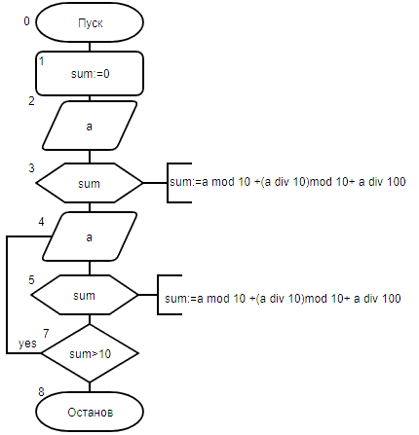

**Список идентификаторов:**

|  |  |  |
| --- | --- | --- |
| **Переменная** | **Описание** | **Тип** |
| a | Входные данные/число | integer |
| sum | Счетчик цикла/сумма цифр числа a | integer |

**Код программы:**   
**program** z1;

**var** a, sum: integer;

**begin**

sum:=0;

readln(a);

sum:=a **mod** 10 + (a **div** 10)**mod** 10+ a **div** 100;

**while** sum>10 **do begin**

readln(a);

sum:=a **mod** 10 + (a **div** 10)**mod** 10+ a **div** 100;

**end**;

writeln('sum= ', sum, ' stop');

**end**.

**Результат выполнения работы:**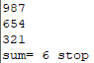

**Анализ результатов вычисления:**

В ходе выполнения задания было изучено использование итерационного ЦВП с управлением по функции при решении задач с неизвестным количеством повторений цикла.

Задание №2.

**Постановка задачи:** Решить нелинейное уравнение методом Ньютона.

**Математическая модель:**



**Блок-схема:**

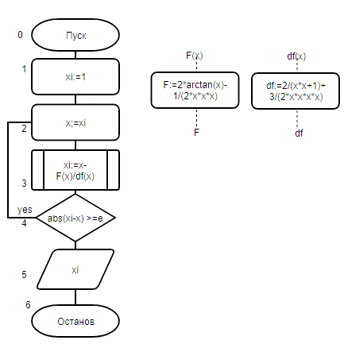

**Список идентификаторов:**

|  |  |  |
| --- | --- | --- |
| **Переменная** | **Описание** | **Тип** |
| a,b | Интервал | const |
| e | Погрешность | const |
| xi | Шаг цикла, выходные данные | real |
| x | Параметр функции | real |

**Код программы:**   
**program** z2;

**const**

a = -2*pi;

b = 2*pi;

e = 0.000001;

**var**

x,xi,c:real;

**function** F(x:real):real;

**begin**

F:=2*arctan(x)-1/(2*x*x*x);

**end**;

**function** df(x:real):real;

**begin**

df:=2/(x*x+1)+3/(2*x*x*x*x);

**end**;

**begin**

xi:=1;

**repeat**

x:=xi;

xi:=x-F(x)/df(x);

**until** abs(xi-x) >=e;

writeln(xi);

**end**.

**Результат выполнения работы:**



**Анализ результатов вычисления:**

В ходе выполнения задания было изучено использование итерационного ЦВП с управлением по функции при решении задач c использованием цикла с постусловием. Также была применена пользовательская функция, для вычисления значения заданной функции при определённом значении x.

**Вывод.**

Итерационные ЦВП с управление по функции удобно использовать в задачах, где количество повторений зависит от результатов, полученных в ходе вычисления цикла, т.е, когда количество повторений заранее не определено.